**Semana 02**

**Tarea 01**

**Apellido y Nombre: Rojas Tumayquispe Steven Jean Paul**

**Indicaciones**:

* *Modalidad*: Individual
* *Tiempo*: 20 minutos
* Enviar Solución en PDF
* Indicar el paso a paso

1. Crear 01 Proyecto en Android Studio: **DAMSem02SuApellido** que muestre su Nombre Completo.

* Proyecto Creado
* 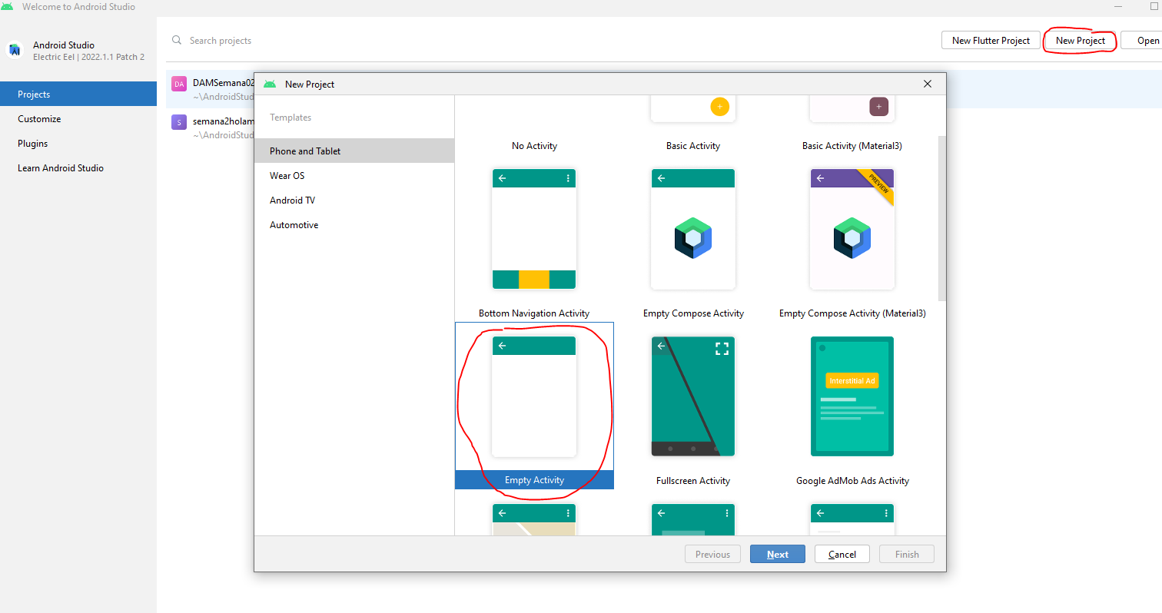 Al abrir android studio creamos un nuevo proyecto y escogemos la plantilla de empty activity
* Colocamos un nombre a nuestro Proyecto

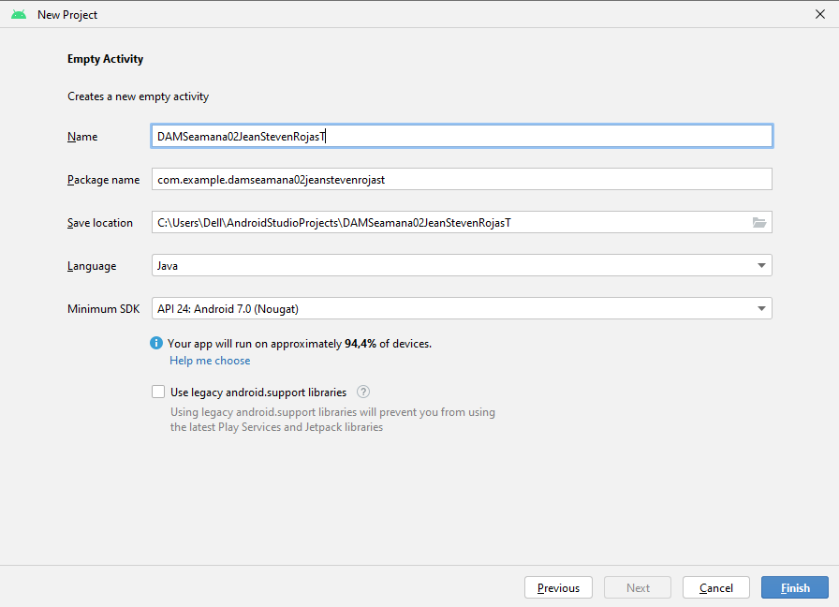

* 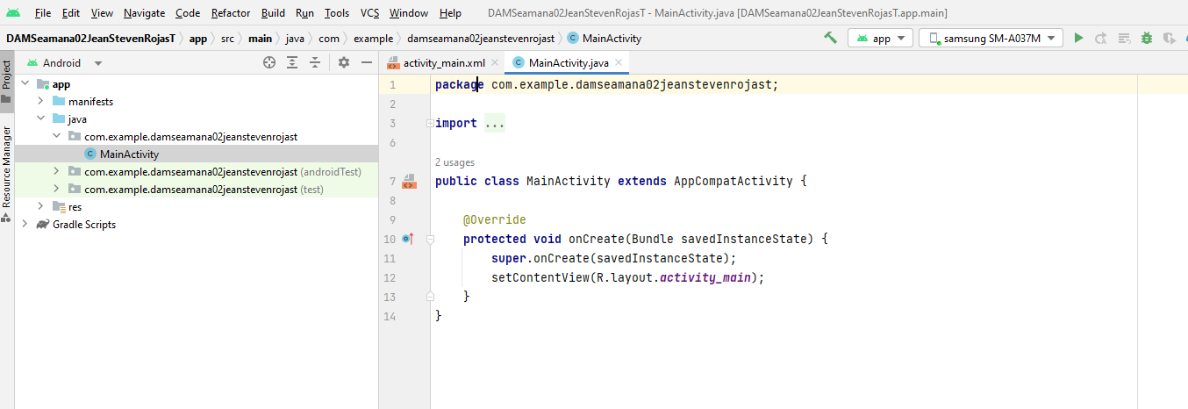3.en el menú del proyecto procedemos a crear un nuevo device
* 4. Seleccionamos pixel 4 y siguiente

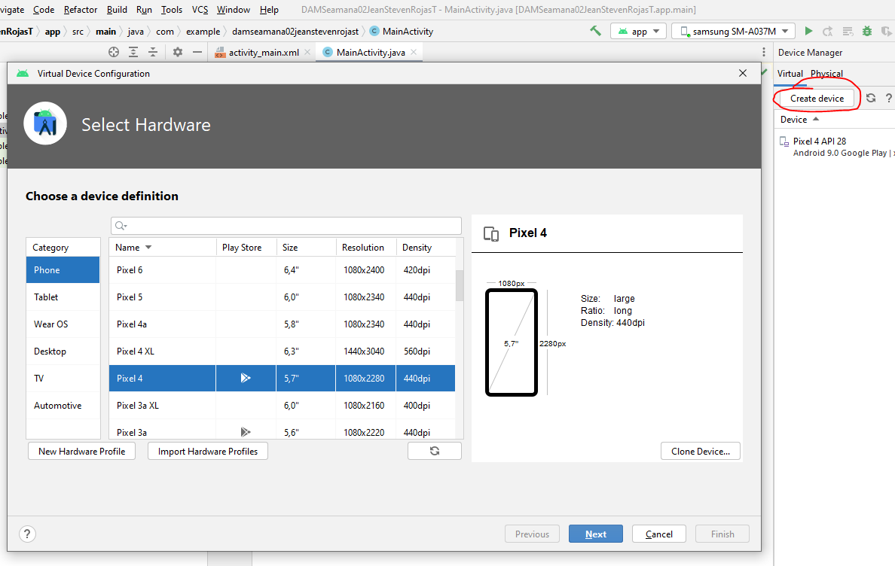

5.luego seleccionamos pie y le damos a siguiente

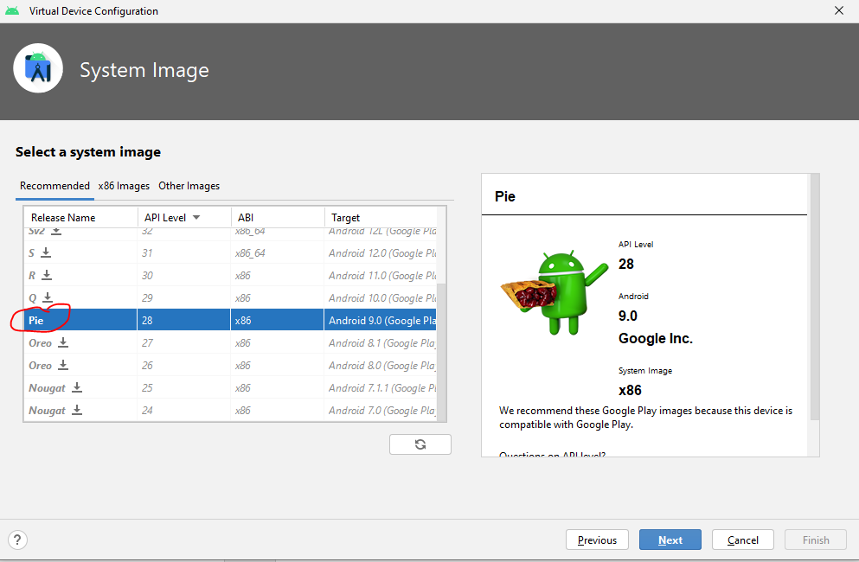

6.finalizamos

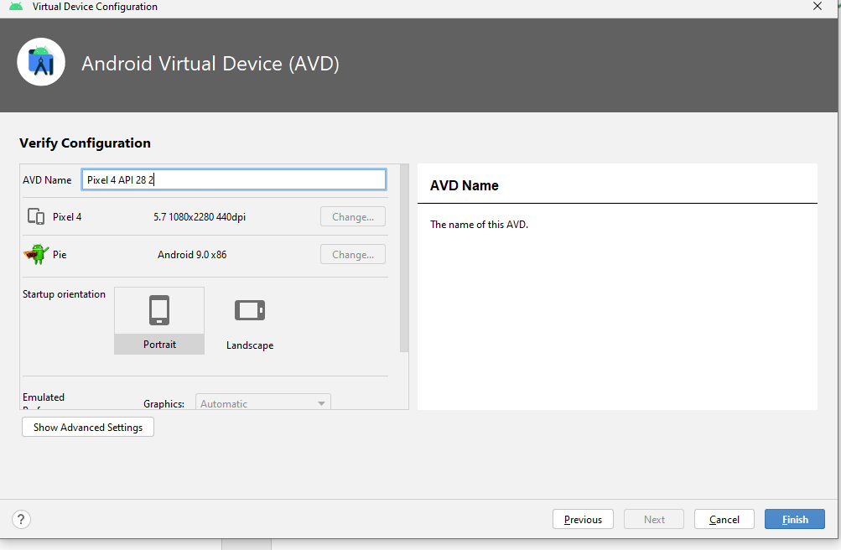

* Ejecución del Proyecto en un dispositivo virtual
* Ejecución del Proyecto en su dispositivo físico

1. Crear un repositorio en Git de su proyecto en Android y enviarlo a GitHub

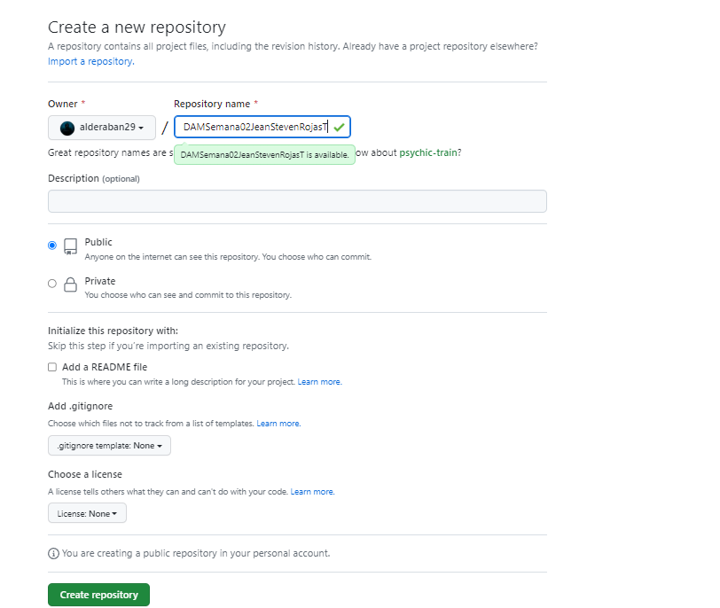Creo un repositorio en github

1. Link en GitHub:

**ANEXOS**

* **Observación 01**: Si sale el mensaje ***“unable to find gradle tasks to build”***
  + Clic derecho en **app** y seleccionar **Reformat Code (CTRL + ALT + L)**

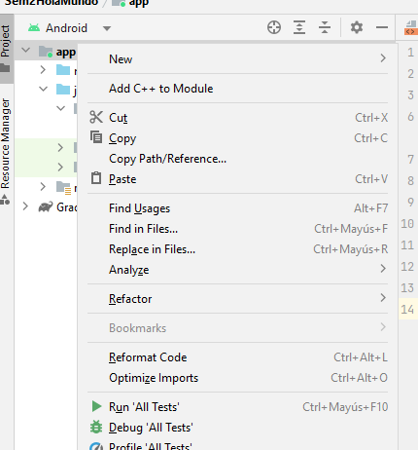

* + Hacer clic en Run

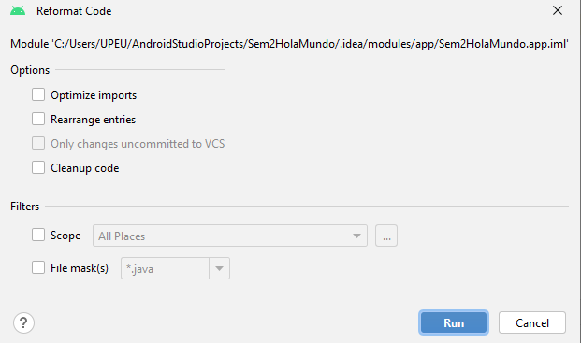

* + Entonces, ahora si, se habilita las opciones de ejecución y de los dispositivos

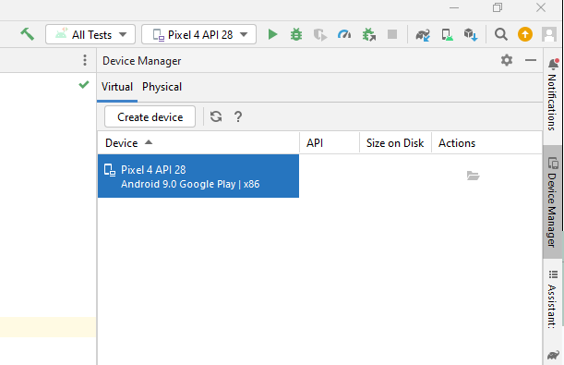

* **Observación 02**: Si sale el mensaje ***“Install Haxm”***
  + Hacer clic en Ok

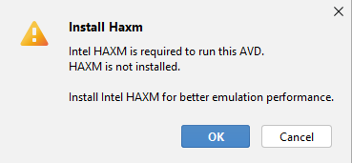

* + Seleccionar el recomendado (Depende de tu sistema)

